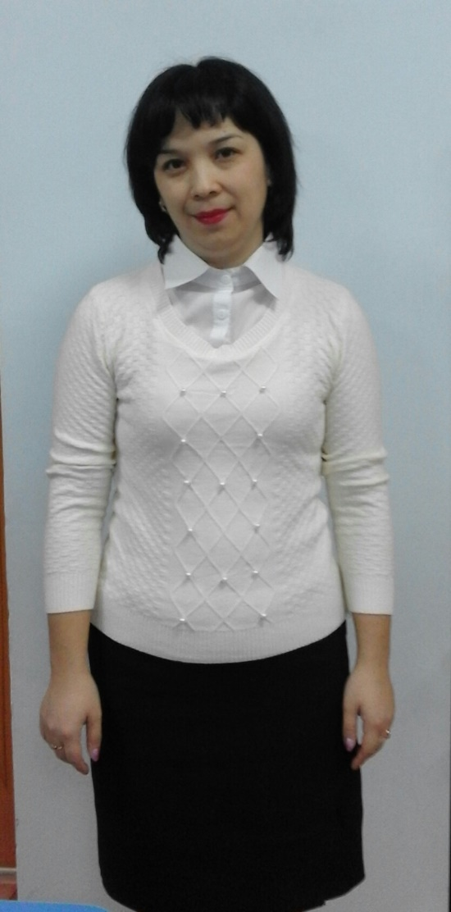

**Ерешева Гүлсім Есекеқызы,**

Атырау облысы, Болашақ мөлтек ауданы,

Мақат поселкесі, «Болашақ» бөбекжай

балабақшасының тәрбиешісі

**Қуыршаққа арналған киім**

**Білім беру саласы:** Шығармашылық  
**Бөлімі:** Жапсыру

**Мақсаты:**

**Білімділігі:** Балаларға ойыншық қуыршақтың киімін қиюға үйретуді жалғастыру; проектор арқылы мәлімет беру, видео көрсету, дидактикалық, логикалық ойындар, тапсырмалар орындату арқылы кеңейту.

**Дамытушылығы**: Компьютерлік ойындар, тапсырмалар бере отырып, балалардың зейінін, ойлау қабілетін дамыту.Үлкейткіш құрал, проектордың көмегі арқылы балалардың оқу іс-әрекетіне деген қызығушылықтарын арттыру. Қию арқылы қимыл әрекеттерінің қозғалшықтығын дамыту;

**Тәрбиелігі:** Ұқыптылыққа тәрбиелеу.

**Көрнекілігі:** Тақырыпқа сай үлгі сурет, түрлі-түсті қағаз, қайшы, желім.проектор, компьютер.

**Әдіс-тәсілдер**: АКТ, ойын, көрсету, түсіндіру, сұрақ-жауап.

**Билингвальді компонент:** киім-одежда-clothes, қызыл-красный-red, көгілдір-голубой-blue.

|  |  |  |
| --- | --- | --- |
| **Әрекет**  **кезеңдері** | **Тәрбиешінің іс-әрекеті** | **Балаларлың**  **іс-әрекеті** |
| **Ынталандыру сезімін ояту** | Балалар шаттық шеңберге тұрғызады.  D:\мои документы\Camera\Camera\20160127_100620.jpg  - Балалар, мына суретке қарайықшы. Нені көріп тұрсыңдар?  - Айша мен Алматқа ойыншықтарын жинап көмектесеміз бе?  - Ендеше балалар, Айшаға қыздың ойыншықтарын қызыл қорапшаға, ал Алматқа ұлдың ойыншықтарын жасыл қорапқа жинап берейік.  C:\Users\админ\AppData\Local\Microsoft\Windows\INetCache\Content.Word\20160124_162931.jpg  D:\мои документы\Camera\Camera\20160127_100654.jpg  Ноутбук арқыл балаларға салғызу.  D:\мои документы\Camera\Camera\20160127_100752.jpg | Балалар шеңберге тұрады.  - Ойыншықтар.  - Иә.  Балалар тәрбиешімен бірге орындайды. |
| **Іздену ұйымдасты-рушы кезеңі** | - Балалар, бізге ойыншықтар не үшін қажет?  - Дұрыс айтасыңдар. Ойнау үшін, әдемілікті сезіну үшін, бір-бірімізге сыйлау үшін қажет. Сондай әдемі ойыншықтарымыздың бірі-қуыршақ.  **Билингвальді компонент:** киім-одежда-clothes, қызыл-красный-red, көгілдір-голубой-blue.  - Балалар, бәріміздің қолымызда қуыршағымыз бар. Бүгін сол қуыршағымызды қонаққа алып баруымыз керек. Ол үшін қуыршақтарды қалай киіндіреміз?  - Дұрыс айтасыңдар.  - Ендеше, қуыршақтарымызға киінуге көмектесейік.  - Ол үшін бізге не қажет?  Балаларға 40-беттегі киімнің дайын сызбасы ұсынылады. Тәрбиеші балаларға қағазды екіге бүктеу арқылы симметриялы пішінді қию әдісін көрсетеді. Тәрбиеші балалардың әрқайсысының қасына барып, аралап көріп, жекелеген балаларға көмектеседі.  - Алдымыздағы үлгіге қарап отырып, алдымен көгілдір түсті бөлікті қиып аламыз. Қағазды ортасындағы белгі бойынша бүктеп, сызықтың бір шетінен бастап аяғына дейін қиямыз. Қуыршақтың киімінің кеуде бөлігі дайын болды.  D:\мои документы\Camera\Camera\20160127_101528.jpg  **Сергіту сәті. Бейнебаян арқылы.**  **D:\мои документы\Camera\Camera\20160127_102403.jpg**  - Балалар, сергіп алсақ жұмысымызды әрі қарай жалғастырайық.  - Енді, қуыршағымыздың белдемшесі (юбкасы) қалды. Қызыл түсті қағазды белгі бойынша бүктеп, сызықтың бір шетінен әдемілеп, ұқыптылықпен қиямыз. Белдемшеміз дайын болды.  - Балалар, бүгінгі қиған киімдеріміз қандай математикалық пішіндерге ұқсайды?  - Дұрыс айтасыңдар.  - Енді, қуыршағымызды киіндірейік.  Желімді жағып, орын-орнына жапсырайық.  - Міне, қуыршақтарымыз қонаққа баруға дайын.  **Дидактикалық ойын.**  **«Білім еліне саяхат».**  Шарты: Балалар ойыншық пен оқу құралдарын екі бөлікке бөлу. (Проектор арқылы көрсету)  D:\мои документы\Camera\Camera\20160127_103144.jpg | - Ойнау үшін.  Қайталайды.  - Әдемі, сәнді.  - Қайшы, желім. Балалар қайшымен жұмыс істеу кезіндегі қауіпсіздік ережелерін естеріне түсіреді. Балалар 40-беттегі 14.2-тапсырма бойынша үлестірмелі материалмен жұмыс істейді-үлгілерді тәрбиешінің айтып көрсетуі бойынша қияды.  Сергіту сәтін орындайды.  Қызыл түсті белдемшені сызық бойынша екіге бүктеп қиып алады.  - Төртбұрыштарға ұқсайды.  39-беттегі үлгіге дайын болған кофта мен белдемшені жапсырады.  Балалар ойынға атсалысып қатысады. |
| **Қорытынды-лау кезеңі** | Тәрбиеші балалардың жұмысын мадақтайды. | - Балалар қолдарына қуыршақтарын салыстырады. |

**Күтілетін нәтиже:**

**Біледі:** киімді үлгі бойынша қияды; проектор, компьютерде тапсырмаларды орындай біледі.

**Игереді:** театрға, киноға, қонаққа сәнді киініп бару керектігін; Жұмбақ шешуді, сұрақтарға толық жауап беруді игерді.

**Меңгереді:** кеңістікте орналастыруды, салыстыруды.Ойындардың шартын түсініп, дұрыс орындады.